**一种新型双向灌注插管用于心脏手术CPB外周股动脉置管的**

**一期临床研究**

翻译：任培军 华中阜外医院（河南省人民医院心脏中心）

审校：郝 星 首都医科大学附属北京安贞医院

**【摘要】**

**目的：**下肢缺血是股动脉置管的严重并发症。本研究的主要目的是评估一种新型双向灌注股动脉插管(索林)用于心脏手术CPB外周置管的安全性和有效性。

**方法：**术前确定行CPB股动脉置管的心脏手术患者，所有病例均签署了知情同意书。采用股动脉切开加直视下穿刺技术或采取经皮穿刺技术置入股动脉插管。CPB开始后用超声评估股浅动脉血流，采用近红外光谱法对下肢灌注进行评估，监测CPB时插管侧下肢的局部氧饱和度。

**结果：**2016年8月至2017年5月共15例患者（年龄26-79岁，中位年龄61.3岁，男性10例，女性5例）行CPB心脏手术时应用了新型双向灌注股动脉插管。14例股动脉插管采用股动脉切开直视下穿刺置入，1例经皮穿刺置入。适应症包括二尖瓣、主动脉瓣微创手术、胸主动脉瘤修复及二次手术。平均CPB时间129分钟（53-228min）。15例患者中14例顺利置入插管。1例患者因插管尺寸选择不合适及股动脉痉挛影响插管定位造成置入困难。12例患者行超声观察股浅动脉顺行血流。14例患者观察到持续稳定的远端灌注血流。术中及术后、康复期均无下肢缺血并发症发生。

**结论：**本研究表明需外周置管的CPB心脏手术，使用新型的双向灌注股动脉插管安全有效且易于置管，并提供下肢稳定的远端灌注血流。该双向插管的使用在很大程度上避免了额外插入单独的下肢远端灌注管或使用其他技术来预防下肢缺血，有必要在更广泛的患者中进行进一步的临床研究。

**【关键词】：**双向插管，CPB，下肢缺血，外周置管

**前言**

股动脉是微创心脏手术、二次手术、胸主动脉手术行CPB外周置管的常用部位，目前的股动脉插管技术存在的一个固有问题是可能会导致插管处远端下肢血流不足。为了维持足够的CPB流量，股动脉插管直径需与患者股动脉内径相当，但下肢顺行灌注血流减少，若不实施保护策略易导致下肢缺血并发症。

下肢缺血会导致局部产生厌氧代谢废物，一旦血流恢复，这些代谢废物就会被释放到循环系统中造成缺血再灌注，且可能与血流动力学不稳定、心脏收缩力降低和肺血管阻力改变有关。如果长时间持续缺血，会对腿部神经、肌肉等结构造成不可逆性损伤，最终导致下肢功能丧失。虽然股动脉插管相关的下肢缺血并发症发生率并未明确，但是有大量的关于股动脉插管导致的严重下肢缺血并发症的个案报道，有时需要切开下肢骨筋膜，甚至截肢。

确保足够的氧供可预防上述严重并发症。传统的方法是股动脉插管后在插管处以远的位置再置入一个5F或6F插管或缝一旁路血管，此方法耗时，且需额外设备。目前临床上的常规股动脉插管，依靠插管周围少量血流及侧枝循环供应远端下肢。此种情况下即便临床密切观察下肢情况，但当临床症状明显时，不可逆的细胞损伤可能已经发生。

为了解决上述问题，一种新型双向灌注股动脉插管（索林）应用于临床，它独特的设计确保了远端灌注，从而降低股动脉插管后下肢远端缺血并发症的风险。本研究评估此种股动脉插管用于需外周置管CPB心脏手术的安全性和有效性。

**研究背景**

本研究的第一阶段是在澳大利墨尔本阿尔弗雷德医院进行的，该医院为大学附属的四级心胸外科中心。为开放式、非对照、单中心研究。该研究方案符合澳大利亚药品管理局临床试验规范及健康医学研究委员会关于人类研究伦理行为的声明。伦理审查委员会为这项研究提供了伦理审查（项目编号:14/15）。所有参与者在研究干预前均签署了知情同意书。

**插管设计及置管技术**

这种新型的双向灌注插管(图1)与常规标准插管相似，不同之处在于它有一弯肘部及远端灌注侧孔。圆锥形的设计防止置管和CPB期间渗漏。120度的弯头角度缓解了置管处下方的股动脉压迫，有助于解决常规股动脉插管因下肢远端灌注不足造成的缺血问题 (图2)。可提供与插管管径相匹配的7%~10%血流灌注下肢远端。在临床前期研究阶段，大样本动物模型已证明插管远端血流是通畅的。采用穿刺针、导丝及Seldinger技术置管，与常规股动脉插管置管耗时相当。套管肘部有一个平缓的锥形引导角度，最大限度地减少了置管时的阻力和创伤。明显的肩角，在插管定位时提供触觉反馈，防止插管意外移位。19F插管远端段外径为7mm，肘部斜外径为8.4 mm。

插管置入股动脉，送至肘部进入股动脉内。此时，术者可感觉到阻力减小。然后向外轻拉插管，直到感觉到阻力，表明肘部和远端灌注侧孔到达股动脉内合适位置。在切开置管时，术者必须确定插管位置合适。此特点在经皮穿刺置管时更重要，因为操作者无法直视下看到股动脉。

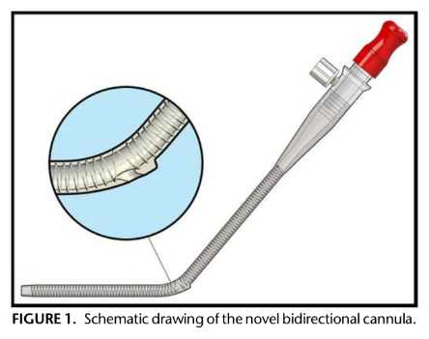插管弓形设计对缓解插管下方对股动脉压迫起重要作用，结合插管的自定位机制，为血液畅通地灌注下肢远端建立了通道（图3）。当将内芯插入插管时，“肘”部伸直，便于插管置入；当将内芯拔出时，插管“肘”部恢复到预定的角度。

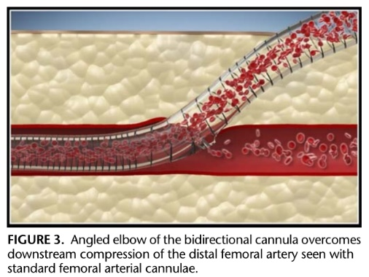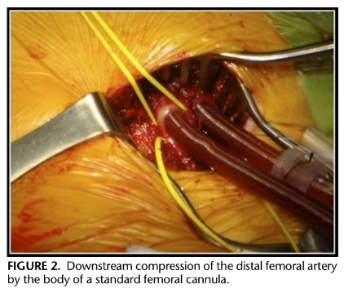

**研究方案**

**纳入标准**：年龄18~80岁，行心脏手术需CPB外周置管，体重45~130kg。

**排除标准**：有股动脉手术史，包括A型夹层的急诊心脏手术，股总动脉内径小于7.5mm，同时参与其他药物或装置的临床研究者，CPB结束后30天内使用任何实验性药物或装置者，研究者评估认定可能干扰研究或将患者置于危险之中的其他情况者，及依据患者体重和体表面积用19F插管无法满足流量及管道压力过高者。患者符合所有纳入标准且无任何一项排除标准者，签署知情同意书后纳入本研究。

**研究时段**：包括术前三周，置管期间及拔除插管后的30天随访期（或首次门诊复查）。

**临床实施**：按标准操作行术前用药、麻醉诱导、血流动力学监测。研究方案对手术方法及CPB环路的设置均无特定要求。外科切开暴露股动脉，超声测量股动脉内径。采用经皮穿刺置管方法时，穿刺前用超声评估。本研究使用19F的插管，如果股动脉内径小于7.5mm，则排除该患者。所有参与该研究的术者在临床应用前均接受严格的熟练应用设备（模拟人）训练。依据手术情况行单侧股静脉或中心静脉插管。所有病例均由心胸外科专家实施插管。标准方式建立CPB。CPB结束后，患者情况稳定，尽快拔除股动脉插管。插管拔除24小时内及门诊复查时进行随访观察，包括置管处的假性动脉瘤、下肢活动障碍等相关并发症。

**资料收集**：前瞻性收集纳入患者的人口统计学资料、心脏手术指征、股总动脉内径和血流动力学/灌注参数。在双侧小腿肌肉上放置传感器，用近红外反射光谱法(near-infrared spectroscopy, NIRS)测量区域氧饱和度评估下肢灌注。插管侧下肢的血氧饱和度与基线相比下降超过20%有临床意义。置管前、CPB开始时、置管后至股动脉插管拔除时，每隔15分钟监测并记录双下肢血氧饱和度。CPB开始后用超声评估股浅动脉。术者放置超声探头采集图像，具有超声资质的麻醉医生解释超声图像。置管后至股动脉插管拔除期间每15分钟测量和记录一次平均动脉压、管道压力和灌注流量。收集记录所有不良事件。

**样本量计算**

作为首次在患者身上进行的研究，未精确计算样本大小。基于临床考量，在第一阶段的研究中，认为15名参与者足以探究该装置的有效性和安全性。

**统计学分析**

所有研究终点均进行描述性统计分析。包括分类变量的计数和百分比以及连续变量的平均值、标准差、中位数、最小值和最大值。登记所有纳入患者的变量参数。

**结果**

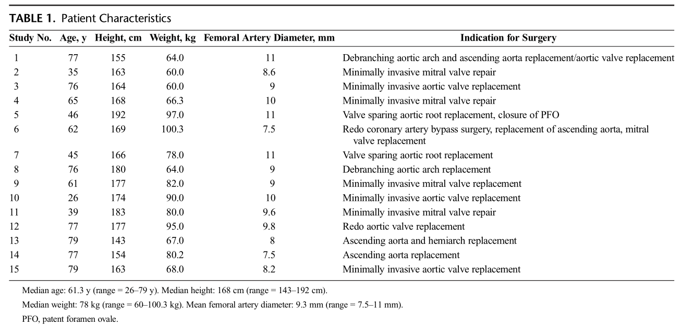2016年8月至2017年5月共15例患者（中值年龄61.3岁，26~79岁）行新型双向灌注股动脉插管。适应证包括微创二尖瓣及主动脉瓣手术、胸主动脉动脉瘤修补、腹主动脉瘤切除术（表1），平均插管时间151.9分钟（中值时间136分钟，67~298分钟）。平均CPB时间129分钟（中值123分钟，53~228分钟）。超声测量平均股动脉内径9.3mm（中值9.0mm，7.5~11mm）（表1）。14例患者采用穿刺法将插管置入外科切开暴露的股动脉。1例患者采用经皮穿刺置管。

15例患者中14例顺利置管。在插管肘部和远端灌注侧孔的定位过程中，插管滑动自由，触觉反馈良好。1例患者股动脉内径7.5mm，置管困难。双向灌注插管不能自由滑动，导致插管肘部和远端灌注侧孔的位置不正确。在置管和CPB期间，无患者出现出血或血管额外损伤问题。

12例患者超声观察到股浅动脉顺行血流。3例患者未行超声检查（表2），其中2例患者（5号和10号）是由于股动脉较深，经皮超声无法看到股浅动脉，股放弃超声评估。1例患者（12号）因临床情况紧急，未行超声评估股浅动脉。3例未行超声检查的患者，CPB期间持续监测下肢氧饱和度。

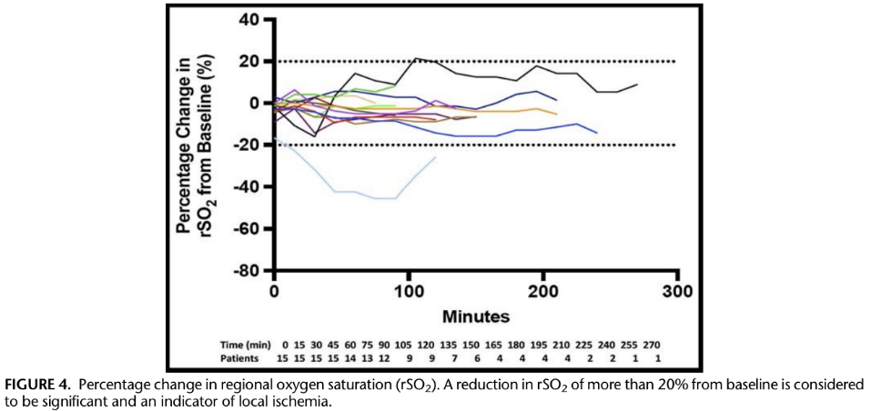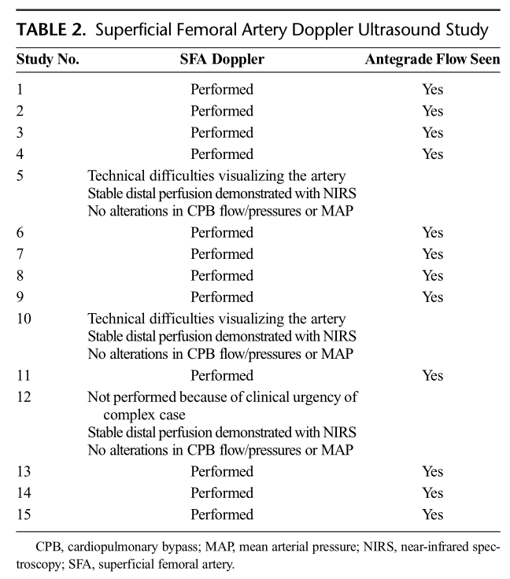

15例患者中14例NIRS结果显示下肢远端灌注稳定且良好（图4）。1例患者由于插管与股动脉不匹配，置管时定位困难，导致下肢远端灌注不良，此例患者CPB流量与压力满意。重新定位插管位置，但尽管定位正确，插管周围动脉痉挛导致下肢局部氧饱和度降低。本例患者在手术过程中及随访期间均无下肢缺血严重并发症的临床证据。另外一位入组患者，下肢局部氧饱和度一分钟内降至8%，表明股动脉插管与CPB管路连接时，其位置发生了改变。术者迅速重新定位并固定插管，氧饱和度立即恢复到插管前水平。

CPB期间平均动脉压56.8~72.6mmHg。压力波动与手术过程中的操作干预是一致的（例如：减小CPB流量期间）。总体上，对所有病例，上述平均动脉压力足以保证充足的脏器灌注。CPB期间，19F股动脉插管，管道压力曲线正常。流量3.33L/min~5.34L/min，流量波动与手术过程中的操作干预一致（例如：完成心脏手术脱离CPB期间），所有患者CPB流量满意。

所有病例拔除股动脉插管过程顺利，无手术相关并发症。15例患者完成24小时随访，无感染、活动性出血、大血肿（直径＞5cm）形成及下肢缺血。

13例患者（87%）完成门诊随访，平均随访时间49天（31~79天）。1例患者首次门诊复查前非手术相关死亡。1例患者拒绝来门诊复查，当地医生评估无插管相关并发症。13例患者置管处愈合良好，无血肿、感染及假性动脉瘤形成。1例患者出院后股动脉切口处感染，当地医生用青霉素治疗，门诊复查时切口处清洁干燥。

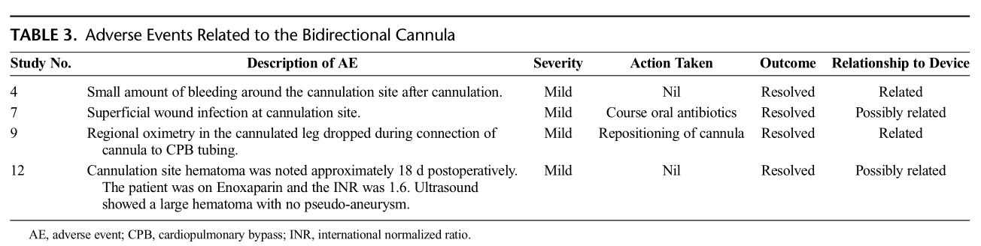10例（66%）入组患者发生18次不良事件，其中4次（22%）可能与插管相关。所有不良事件轻微，不需要特殊临床处理（表3）。

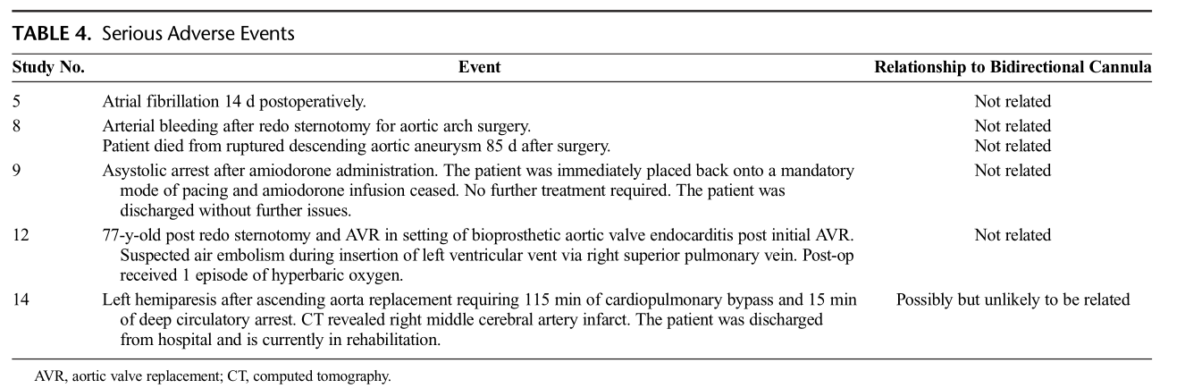5例入组患者发生6次重大不良事件（表4），5次与股动脉插管相关。1次重大不良事件（14号患者）发生脑血管意外，与股动脉插管相关可能性小。所有不良事件均上报伦理委员会，认为不必行进一步干预。

**讨论**

**1 主要发现**

15位入组患者均用19F双向灌注股动脉插管。所有入组患者CPB过程中流量、压力曲线及平均动脉压满足脏器灌注需要。采用超声评估12位入组患者股浅动脉顺行灌注情况。90%以上（14例）的入组患者显示持续稳定的下肢远端灌注，CPB期间每15分钟记录的稳定的区域氧饱和度水平证明了这一点。这些病例，股动脉插管置管及定位顺利。插管在股动脉内自由滑动，其肩部有良好的触觉反馈有助于定位。

1例患者在插管的体部和肩部插入股动脉动脉时遇到了困难，该患者使用19F插管偏粗，插管无法在股动脉内自由滑动，导致插管定位困难。

本研究过程中无任何如插管移位、穿刺点周围明显出血等与插管安全性相关事件发生。所有患者均顺利拔除插管，无手术相关并发症。

我们发现近红外光谱是一种非常灵敏的区域灌注监测方法。其中1例，术者通过观察血氧饱和度的变化，调整插管位置后下肢血氧饱和度明显提高，从而保证了下肢远端灌注。基于此，对插管使用说明进行了修订，股动脉插管与CPB管路连接，确认插管侧孔位置正确后再固定。

1例患者发生脑血管意外，尽管与股动脉插管相关可能性极小，但还是认为有可能。脑血管意外是心脏手术CPB及深低温停循环的公认并发症，也与股动脉插管主动脉逆行灌注相关。此风险与常规股动脉插管是一样的，不认为与新型插管类型有关。

**2 与既往研究的关系**

无使用此装置的临床研究。我们的研究结果(装置性能满意)与在大型动物模型中获得的数据结果一致。此项研究首次提供了该产品的临床数据。

已有其他主要在大型动物模型中新型股动脉插管的相关研究。特别是Matsui等人，报告了在猪实验模型和6例CPB患者中的初步经验。值得注意的是，其中3例(50%)患者，尽管调整插管后下肢灌注得到了改善，但初次置入后仍可见远端肢体缺血。相比之下，我们的研究，15例中有14例置管后下肢远端灌注是足够的，插管与CPB管路连接过程中发生侧孔移位后，只需调整一次插管位置即可。

**3 研究意义**

上述数据表明，这种新型的双向灌注插管应用于需股动脉插管的CPB心脏手术是安全、有效的。代表了CPB外周置管股动脉插管的重大进展，避免了插入额外一个单独的远端灌注管或使用其他技术预防下肢缺血造成额外损伤。下肢缺血并发症影响患者肢体活动及生活质量，此产品代表了该领域期待已久的创新。

**4 优势与不足**

该研究为单中心、非盲、非对照一期临床研究**。**由于研究干预的非盲性，可能存在选择和实施偏倚。我们未设对照组，因此，未报告使用常规股动脉插管相关并发症的数据。我们的样本量合适，主要目的是确定该装置在临床应用中的安全性和有效性。然而，随着样本量增加，可能会出现潜在并发症。还应该指出的是，我们仅对一组平均股动脉内径9.3mm的患者使用19F股动脉插管进行评估。

我们使用NIRS来量化插管侧下肢局部氧合情况，体现了研究方案的独特优势。具体来说，NIRS已经被证实是一种对远端灌注变化高度敏感的区域氧饱和度监测手段，提供了一种在组织水平上检测氧供的方法，比简单地监测大血管血流量更有价值。事实上，通过NIRS监测下肢局部血氧饱和度和超声测量股浅动脉血流，我们已经证实双向灌注股动脉插管可保证下肢远端良好灌注。我们的失访率很低，所有患者均完成了24小时随访评估，其中13例完成术后30天复查随访。

**5 研究趋势**

第一阶段研究的结果需要多中心、大样本病例对其临床适应症、插管型号进行验证。此外，针对需要长时间ECMO支持的患者，需要进一步评估该插管的实用性、安全性和效果。一项使用经皮穿刺技术股动脉置管建立ECMO的平行临床研究也正在进行中。

**结论**

本研究表明，CPB心脏手术需外周置管时使用这种新的双向灌注股动脉插管操作安全简便，并能保证稳定的下肢远端灌注。同时避免了额外插入一个单独的远端灌注插管或其他措施来预防下肢缺血。需要在更大的范围和不同的患者群体中进行进一步的研究。